**Manejo de una pantalla LCD**

1. Descripción

Manejo de una pantalla LCD

1. Objetivo

Aprender a conectar una pantalla LCD 1602A a una placa Arduino UNO para mostrar texto por pantalla.

1. Materiales

* 1 Pantalla LCD 1602A
* 1 Placa Arduino UNO
* 1 Cable USB
* Cables
* 1 Protoboard

1. 1 Potenciómetro
2. Fundamento teórico  
   Observamos los nombres escritos en los pines de nuestra pantalla

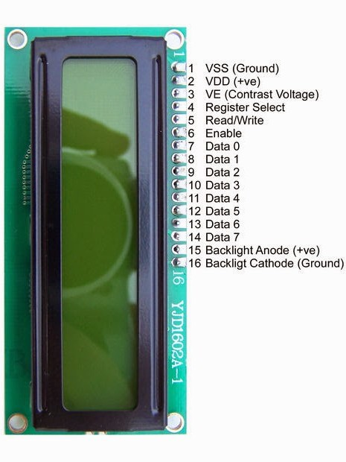

**VSS** que es el pin de negativo o masa o 0 volts o GND.

**VDD** es la alimentación principal de la pantalla y el chip, lleva 5 voltios (recomendable ponerle en serie una resistencia para evitar daños, con una de 220 ohmnios es suficiente).

**VO** es el contraste de la pantalla, debe conectarse con un potenciometro de unos 10k ohms o una resistencia fija una vez que encontremos el valor deseado de contraste. Tengan en cuenta que si no conectan esto, no verán nada.

**RS** es el selector de registro (el microcontrolador le comunica a la LCD si quiere mostrar caracteres o si lo que quiere es enviar comandos de control, como cambiar posición del cursor o borrar la pantalla, por ejemplo).

**RW** es el pin que comanda la lectura/escritura. En nuestro caso siempre estará en 0 (conectado a GND) para que escriba en todo momento.

**E** es enable, habilita la pantalla para recibir información.

**D0~D3** no los vamos a utilizar. Como pueden ver la pantalla tiene un bus de datos de 8 bits, de D0 a D7. Nosotros solamente utilizaremos 4 bits, de D4 a D7, que nos servirán para establecer las líneas de comunicación por donde se transfieren los datos.

**A y K** son los pines del led de la luz de fondo de la pantalla. A se conectará a 4 o 5 volts y K a gnd.

1. Procedimiento

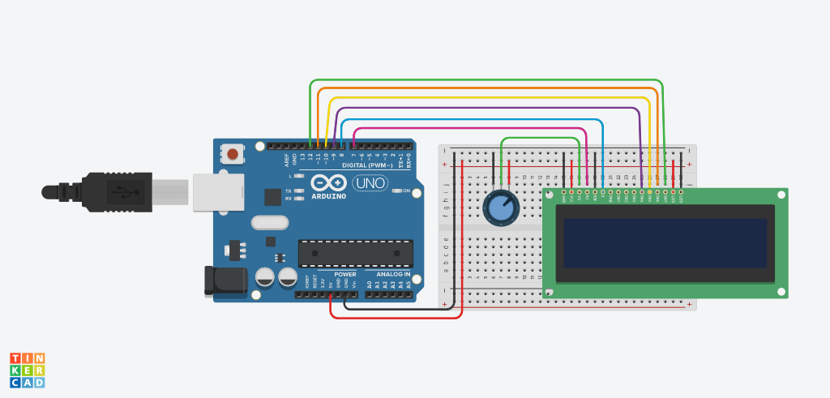

Conexión: primer pin del potenciómetro---> GND de la breadboard (fila -)  
Conexión: pin de en medio potenciómetro --> pin 3 de la pantalla LCD (VO)  
Conexión: tercer pin del potenciómetro---> 5V de la breadboard (fila -)

[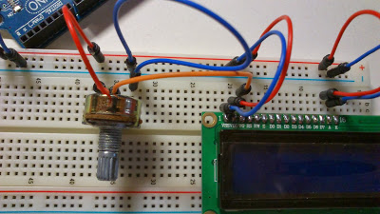](http://2.bp.blogspot.com/-PUi4t1RnyKE/UnUsj9upF-I/AAAAAAAAAzc/YfSqTkH2VfI/s1600/DSC_0546.jpg)

Conexión: pin 4 de la LCD (RS)---> pin 7 del arduino (salida digital, PWM)  
Conexión: pin 5 de la LCD (RW) --> GND de la breadboard (fila -)  
Conexión: pin 6 de la LCD (E)--> pin 8 de la placa Arduino UNO (PWM)  
Conexión: pin 11 de la LCD (D4)--> pin 9 de la placa Arduino UNO (PWM)  
Conexión: pin 12 de la LCD (D5)--> pin 10 de la placa Arduino UNO (PWM)  
Conexión: pin 13 de la LCD (D6)--> pin 11 de la placa Arduino UNO (PWM)  
Conexión: pin 14 de la LCD (D7)--> pin 12 de la placa Arduino UNO (PWM)

1. Código

#include <LiquidCrystal.h>  
LiquidCrystal lcd(7,8,9,10,11,12);

void setup() {  
 // put your setup code here, to run once:  
 lcd.begin(16,2);  
 lcd.print("Bienvenido Arduino");  
}

void loop() {  
// put your main code here, to run repeatedly:  
 lcd.setCursor(0,8);  
 lcd.print(millis()/1000);  
}

Visualino

